Statutární město Opava

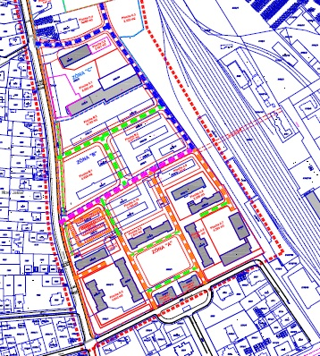

**DUKELSKÉ KASÁRNY**

Koncepce využití areálu

Dalibor Halátek

Červen 2017

# Úvodní informace

**NÁZEV PROJEKTU: VYUŽITÍ DUKELSKÝCH KASÁREN**

**zadavatel:**

**Statutární město Opava**

Horní náměstí 69, 746 26 Opava

IČ: 00300535

DIČ: CZ00300535

Statutární zástupce: Ing.Radim Křupala

tel. +420 553 756 200, e-mail: [primator@opava-city.cz](mailto:primator@opava-city.cz)

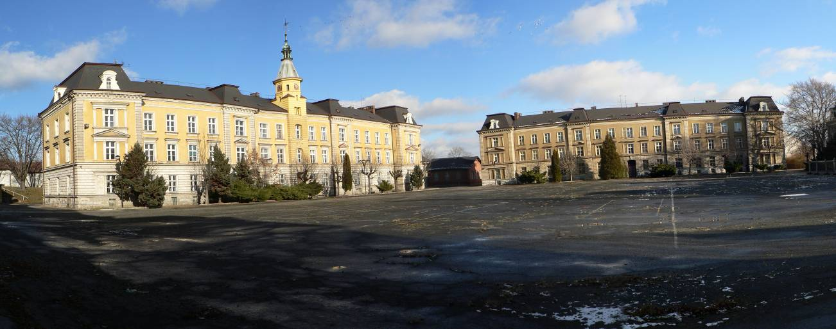

Snahou zadavatele je oživení 13 hektarového bývalého armádního areálu nacházejícího se poblíž centra města, jakožto vhodného prostoru pro podnikání, bydlení a vzdělávání prostřednictvím otevření historických objektů a přilehlých pozemků občanům města.

**CHARAKTERISTIKA OPAVY:**

Lokalizace: Moravskoslezský kraj, 20km západně od Ostravy v blízkosti státní hranice s Polskem, dokončuje se přímé napojení na D1

Rozloha: 90 km2

Počet obyvatel (k 1.1.2017) 57 387

Charakteristika: historické město, spádové město širší oblasti, centrum průmyslových oborů (strojírenství, farmacie, polygrafie a výroba obalů, potravinářství, textilní a metalurgická výroba, zemědělská prvovýroba, sídlo Slezské univerzity, středních škol a významných kulturních a vědeckých institucí (nejstarší muzeum v ČR – Slezské zemské muzeum, Slezský ústav a expozitura Archeologického ústavu Akademie věd ČR).

# ZÁKLADNÍ ÚDAJE

Areál Dukelských kasáren se nachází v těsném sousedství Západního nádraží v Opavě, mezi ulicemi Vančurova a Sokolovská v katastrálním území Opava - Předměstí.

Jedná se o areál o celkové ploše 13 hektarů, který byl celý do roku 2007 ve vlastnictví armády ČR. V současnosti je cca 11 hektarů prostoru v majetku města. Cca 1 hektar je stále ve vlastnictví armády, ale jedná se o převedení této části do správy Úřadu pro zastupování státu ve věcech majetkových, následně do vlastnictví Ministerstva kultury (Slezského muzea) a následné směně pozemků s městem. Město však usiluje o získání i této částí a tím o majetkové scelení celého areálu do roku 2008 a dosud bylo dosaženo pouze opuštění budov Ministerstvem obrany.

Zájmové území je vymezeno tratí Českých drah, ulicí Vančurova, která spojuje ulici Olomouckou (silnice I/46), ulici Krnovskou (silnice I/57, I/11) a ulicí Sokolovskou, z které je nástup do areálu bývalých Dukelských kasáren. Celá plocha je z 20 až 30 % zastavěná patrovými objekty. V areálu se nachází cca 40 objektů, přičemž nejhodnotnější jsou budovy ve spodním traktu areálu, které byly postaveny na konci 19. století. Ostatní objekty mají většinou charakter skladových prostor, dílen a garáží.

Areál kasáren je v současně platném územním plánu veden jako funkční plocha smíšená městská s regulativem architektonické ochrany vztahující se na vstupní objekty kasáren. Území v plošném rozsahu 600 x 150 m je svažité s orientací k jihu. Je zastavěno objekty, které lze charakterizovat jako občanská vybavenost. Jedná se o ubytování, administrativa, gastronomie, garáže a sklady.

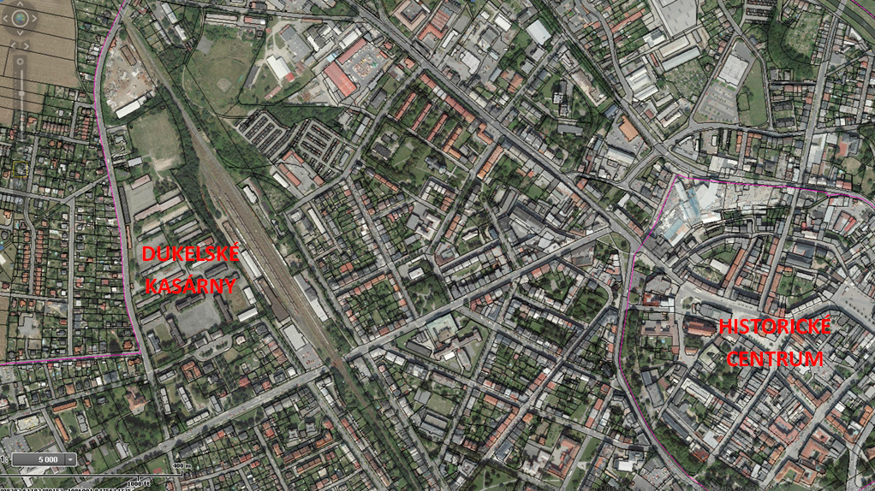

**Obr. 1**

Historie areálu kasáren spadá až do roku 1889, kdy byla postavena Rudolfova, později Masarykova a nyní Dukelská kasárna, která plnila svou funkci až do konce roku 2005, kdy armáda tento prostor z větší části opustila. V roce 2007 byl objekt bezúplatně převeden do majetku města Opavy, které stále zvažuje nové možnosti jeho využití.

V severní části byla v roce 2012 prodána hala firmě NovusBike, která zde provozuje své podnikání spočívající v montování kol. Jedná se o tichý a nerušivý provoz, v roce 2016 byly prodány i přilehlé pozemky a část budov v logické souvislosti areálu. V nejsevernější části areálu je umístěno bývalé sportoviště, které je vymezeno jako heliport na kterém přistávají členové nejvyššího vedení státu a generálního štábu Armády ČR (max. 1měsíčně).

Areál je napojen na všechny sítě a kanalizaci (v současné chvíli nejsou zprovozněny ani udělány revize). V celém areálu není zjištěna žádná ekologická zátěž.

# KONCEPCE

V průběhu roku 2016 byla zpracována urbanistická studie celkového využití areálu, která byla zadána STUDIO-D Opava s.r.o.. Tato koncepce měla za úkol nastínit urbanistické možnosti, limity území, stav a možnosti sítí, dopravní a inženýrské schéma.

Na základě toho byl celý areál rozdělen na několik zón:

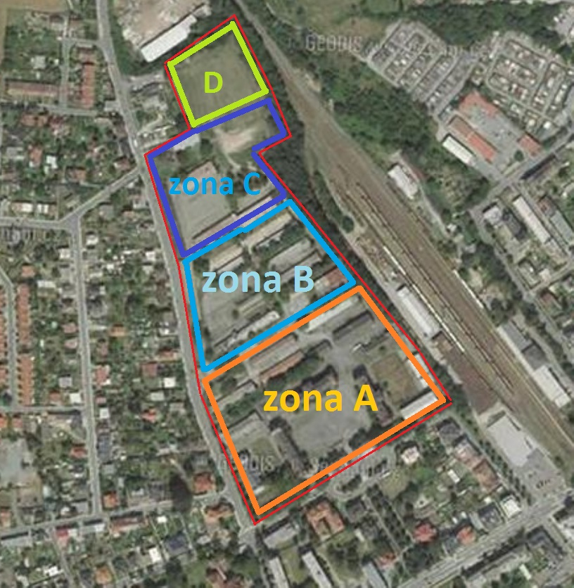

Plochy jednotlivých zón:

- Zóna „A“ (bydlení, maloplošná občanská vybavenost a nerušící služby) 4,4428 ha

- Zóna „B“ (bydlení, maloplošná občanská vybavenost a nerušící služby) 2,2281 ha

- Zóna „C“ podnikatelské aktivity bez negativních účinků na ŽP) 2,3729 ha

- Zóna „D“ (přistávací plocha pro vrtulníky - heliport, sport, rekreace) 0,8211 ha

**Zóna „A“**

Nachází se v jižní části areálu bývalých Dukelských kasáren a je charakterizována kvalitními stavbami

z přelomu 19. a 20. století. V této zóně jsou vytvořeny dobré předpoklady pro rozvoj rezidentního bydlení, doplněného o vhodnou občanskou vybavenost a nerušící služby. Kromě historické zástavby zaujímá tato zóna i přilehlé plochy získané demolicí stávajících nevyhovujících objektů. Tyto plochy jsou převýšeny proti jižní části o min. 2 m a jejich cílem je vytvořit citlivý prostorový a provozní přechod mezi spodní a střední zónou. V přestavbové území navrhuje studie u novostaveb umístění max. 4 podlažních bytových domů (max. 14 m nad přilehlým terénem, u objektů ve svahu měřeno od vyšší úrovně upraveného terénu).

Plocha bývalého vojenského nástupiště bude ponechána v uceleném stavu s převážně kvalitním trávníkem, aby nebyla popřena stávající a velmi kvalitní urbanistická kompozice tohoto prostoru.

Zastavěnost jižní části této zóny je dána stávajícími objekty. Dostavba dalších budov je možná pouze v omezené míře v ploše A.3 a A.7. Zastavitelnost přestavbových ploch určených k prodeji je navržena

max. 50% u budov a 80% včetně zpevněných ploch. Min. podíl zeleně je 20%.

**Zóna „B“**

Nachází se ve střední části bývalých kasáren a jedná se o komplexně přestavbové území, ve kterém je navržena demolice všech stávajících objektů. Budou zde umístěny novostavby max. 4 podlažních bytových domů, nové služby, občanská vybavenost a podnikatelské aktivity bez negativních vlivů na životní prostředí umístěné v přízemí objektů, popř. v zóně u trati. Struktura zástavby bude reagovat na velikost a tvar vytvořených ploch. V tomto území mohou být umístěny max. 4 podlažní objekty s výškou nejvíce 14 m nad přilehlým terénem.

Zastavitelnost přestavbových ploch určených k prodeji je navržena max. 60% u budov a 90% včetně

zpevněných ploch. Min. podíl zeleně je 10%.

**Zóna „C“**

Nachází se rovněž ve střední části bývalých kasáren a jedná se o částečně stabilizované a částečně přestavbové území, kde je respektován stávající stav i rozvoj areálu firmy Novus Bike. V horní části této zóny se nachází objekty, které je možné využít, rekonstruovat, nebo nahradit novými. Specifickou část tvoří stávající garážový dvůr, jehož existence je v tak cenném území na horizontu ulice Vančurova nevhodná. Navrženo je zde umístění staveb občanské vybavenosti, služeb a podnikatelských aktivit bez negativních vlivů na životní prostředí a vyšší architektonickou kvalitou. Struktura zástavby bude reagovat na velikost a tvar vytvořených ploch.

V tomto území mohou být umístěny max. 2 podlažní objekty s výškou nejvíce 8 m nad přilehlým terénem, a halové objekty s maximální výškou 8,0 m. V bezprostřední blízkosti ulice Vančurova mohou být umístěny objekty do 4 NP s max. výškou 14 m. Výška stávajícího skladu je v hřebeni 6,0 m. Maximální výška nové zástavby a stavební čára v severní části této zóny, přiléhající k heliportu, může být v případě požadavku uživatele heliportu dále omezena a bude v dalším stupni PD podmíněna schválením s ohledem na provoz heliportu !!!

Zastavitelnost přestavbových ploch určených k prodeji je navržena max. 60% u budov a 80% včetně

zpevněných ploch. Min. podíl zeleně je 20%.

**Zóna „D“**

Nachází se v horní části bývalých kasáren, která sloužila kdysi jako střelnice a ke sportovním účelům.

V tomto území je dnes situována sportovní travnatá plocha, která umožňuje přistávání velkých vrtulníků a je takto již cca 20 let s úspěchem využívána. Heliport, který bude m.j. důležitou součástí integrovaného záchranného systému. Omezená zastavitelnost okolí heliportu předurčuje plochu pouze k plošnému využití pro sportovní a rekreační účely bez nadzemních objektů. V návaznosti na heliport bude v tomto území upraveno i řešení vzrostlé zeleně. Maximální výška nové zástavby a stavební čára v přilehlé části sousední zóny „C“ může být s ohledem na heliport dále omezena a bude v dalším stupni PD podmíněna schválením příslušných orgánů.

**Ochranné pásmo železnice**

Nejvýraznějším omezením je ochranné pásmo železnice, které je 60 m od osy krajní koleje a 30 m od

hranice drážního pozemku. Toto ochranné pásmo zasahuje v současnosti až 52 m do hloubi řešeného

území. Dle sdělení investora rekonstrukce trati Opava-Krnov bude zrušena krajní slepá kolej, čímž dojde i ke snížení ochranného pásma. Dalšího snížení je možné dosáhnut převodem přilehlých, pro SŽDC nevyužitelných ploch na Statutární město Opava. Tímto opatřením by došlo k dalšímu snížení zásahu tohoto OP do řešeného území. Max. zásah by mohl ve spodní části zóny „A“ být max. 22 m.

**Napojení na sítě**

Lokalitu je možné napojit:

Na jednotnou kanalizaci v ulici Sokolovská. V ulici vede trase stávající jednotná kanalizace D600/900 ve správě SmVaK Ostrava. Do této stoky jsou napojeny stávající kanalizační řády současného areálu Dukelských kasáren. Stávající kanalizace Dukelských kasáren je v nevyhovujícím stavu. Dle kamerové prohlídky je částečně neprůchodná, propadlá a netěsná prorostlá kořenovým systémem. Do stoky veřejné jednotné kanalizace budou svedeny splaškové vody z jednotlivých objektů „Dukelských kasáren“, povrchové vody z navržených komunikací a stávajících nadzemních objektů. Povrchové vody ze střech nově navržených objektů budou dle možností a výsledků hydrogeologického průzkumu alespoň částečně vsakovány do podloží, zachycovány v retenčních nádržích a postupně odváděny do areálové jednotné kanalizace. Možnost vsakování bude rovněž závislá na hustotě a charakteru budoucí zástavby v tomto sklonitém terénu.

Na vodovod v ulici Vančurova. V protilehlé části komunikace vede stávající vodovod DN 250. Areál Dukelských kasáren je napojen několika přípojkami, které jsou částečně ukončeny slepě. Stávající vodovodní síť je převážně z oceli, zkombinovaná s plastovým potrubím. Zachována zůstane pouze přípojka pro fy Novus Bike, která bude přepojena na nový vodovodní řád. Všechny ostatní stávající napojení na vodovod v ulici Vančurova a ulici Sokolovská budou demontovány. Nově se provede celá vodovodní síť areálu „Dukelských kasáren“ včetně dvou nových napojení na ulici Vančurova na stávající vodovod DN 250.

Na plynovod v ulici Vančurova. K objektu stávajícího areálu „Dukelských kasáren „ je přivedena stávající přípojka STL DN 100. Tato přípojka bude rekolaudována na plynovodní řád. Za stávající uzávěr se napojí STL plynovodní síť celého areálu. Stávající středotlaká a nízkotlaká plynovodní síť v areálu je již z plastového potrubí provedena cca před 15-20 lety na několika místech přerušena. Stávající přípojka NTL plynu pro fy Sundance a stávající přípojka STL plynu pro sběrnu zůstane zachována. Všechny ostatní rozvody plynu v areálu „Dukelských kasáren budou provedeny nově jako středotlaká síť.

Stávající trafostanice zůstanou zachovány, resp. dle vyjádření ČEZ distribuce bude pravděpodobně vybudována nová trafostanice vedle ulice Vančurova. O celkové koncepci zásobování el. energií v řešeném území rozhodne provozovatel distribuční sítě – CEZ Distribuce, na základě žádostí jednotlivých subjektů o připojení lokality nebo jednotlivých nemovitostí.

Stávající kabelové rozvody NN v řešeném území budou kompletně nahrazeny novými ve veřejných prostranstvích, případně, zejména v jižní části se zachovanou zástavbou rekonstruovány. Nové rozvody budou postupně budovány dle požadavku jednotlivých objektů (budoucích vlastníků) na připojení. Nový rozvod vybuduje distributor elektrické energie na základě uzavřené smlouvy o připojení. Předpokládá se přibližně stávající umístění trafostanic a přívodních rozvodů VN.

**Etapizace**

Návrh etapizace je nutný pro stanovení priorit a pořadí nejnutnějších investic. Cílem je ekonomika a koncepčnost při budování dopravní a technické infrastruktury v řešeném území s vazbou na zamýšlený prodej jednotlivých ploch (areálů.) Další využití bude závislé na poptávce potenciálních investorů.

V první etapě výstavby je nutné provést demolici objektů, nebo jejich částí, které jsou v přímé kolizi s navrhovanou dopravní a technickou infrastrukturou. Bude následovat vybudování vyhovujícího dopravního napojení celé lokality, které zajistí bezkolizní příjezd a navazuje na ostatní stávající i navrhované vnitroareálové komunikace. Tím bude zajištěn i alternativní příjezd k heliportu a k ostatním zónám v tomto území. Současně s budováním výše uvedené trasy komunikace budou do nich a sousedního veřejného prostranství umístěny inženýrské sítě, na které se mohou přímo napojit sousední rozvojové plochy.

V dalších etapách bude navazovat postupná realizace ostatních tras podle aktuálních potřeb na rozvoj

areálu.

Návrh jednotlivých etap:

1. etapa (modrá) - Demolice neperspektivních objektů, nebo jejich částí a kácení zeleně, která jsou v bezprostřední kolizi s navrhovanou doprav a ní a technickou infrastrukturou 1. etapy (trasa „A“).

2. etapa (růžová) - trasa „I“ a severní úsek trasy „J“. Součástí je demolice objektu č. 19 na pozemku p.č. 2201/3 a garáží na pozemcích p.č. 2201/26, 27 a 28, napojení na ulici Vančurova a související inženýrské

sítě

3. etapa (oranžová) - jižní úsek trasy „I“ a „B“, trasa „C“, parkoviště v ploše A a cyklostezka kolem ulice Vančurova. Vybudování vjezdů do jižní části zóny „A“ z ulice Sokolovská včetně navazujících inženýrských

sítí.

4. etapa (zelená) - trasy D, E, F, K a chodník kolem ulice Vančurova a postupné rozšiřování dopravní a technické vybavenosti v návaznosti na prodej jednotlivých ploch a objektů.

5. etapa - cyklostezka kolem ulice Vančurova od řadových garáží k železničnímu přejezdu a ostatní dosud nerealizované záměry

